8 февраля 2021г. дан старт циклу патриотических классных часов, посвященных Победе в Великой Отечественной войне. В этот день во многих классах был организован просмотр и анализ короткометражного фильма «Лошадка для героя».
По сюжету фильма Оксана увлекается собой и музыкой, а если урок не интересный, то это вина учителя. В школьном музее, на уроке истории, учитель поручил девочке сходить в военно – исторический музей, для подготовки к выступлению на следующем уроке. В музее девочку, не навязчиво, познакомили с дневником ее сверстника, который во время ВОВ решил взять ответственность и пошел в разведку. История, произошедшая в 1943 году в оккупированной деревне Псковской области, и героизм маленького бойца произвел неизгладимое впечатление на школьницу. В результате чувство ответственности для девочки становится целью своего самовоспитания.

1 | Название социальной практики | Социальные практики - важная составляющая в осмыслении просмотренного киноурока. Ведь полученные знания лучше всего усваиваются на практике. «Книга памяти»
3 | Социальная практика относится к киноуроку (название) | Видеофрагмент из проекта «Киноуроки в школах России»- «Лошадка для героя»;  Экскурсия в районный музей. Экспозиция Письма героев Великой Отечественной войны;
4 | Приложить на выбор: | Приложение №1
5 | Когда была проведена практика? | 12.02.2021
6 | Кол-во активных участников социальной практики | 30 человек
7 | Достигнутые успехи | Воспитание на примере героического прошлого воплотилось в виде просмотра короткометражного художественного фильма для детей автора Всероссийского проекта «Киноуроки в школах России» Елены Дубровской.  Фильм «Лошадка для героя» о любви к Родине, о подвиге и героизме, чести и отваге. В двух частях кинокартины – ретроспектива прошлого, где рассказывают о мальчике-партизане, и наше время, где современные дети эту историю узнают.  Хотя у обучающихся пока еще нет знаний и опыта анализа и оценки фильмов, ребята уловили основную идею, сумели оценить сюжет картины, понять смысловую нагрузку фильма и сделать соответствующие выводы.  Многие дети умеют формулировать мысли, рассуждать, логически правильно излагать их.
8 | Выявленные проблемы | Впечатления детей на фильм «Лошадка для героя», однозначно, говорят о том, что они не остались равнодушными – история глубоко тронула их.  Просмотр данного фильма дает ребятам возможность извлечь урок нравственности и повлиять на их поведение и поступки. Под впечатлением этого замечательного фильма у ребят появилась идея социальной практики «Книга памяти».  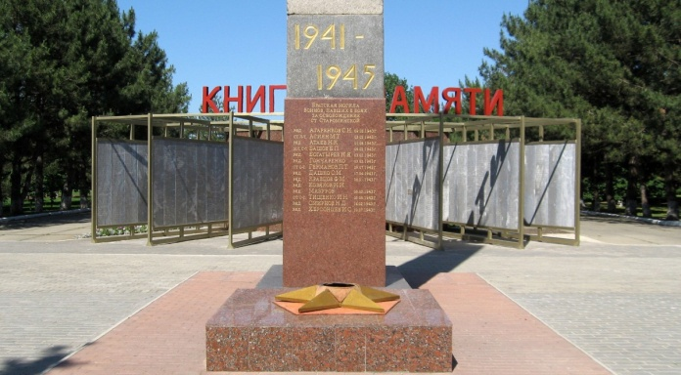  Посетить Староминский мемориал «Книга памяти», записать фамилии героев Отечества и уроженцев станицы Староминской, для того чтобы собрать материал и больше узнать о людях подарившим нам Мир. А так же убрали памятные места закреплённые за школой.  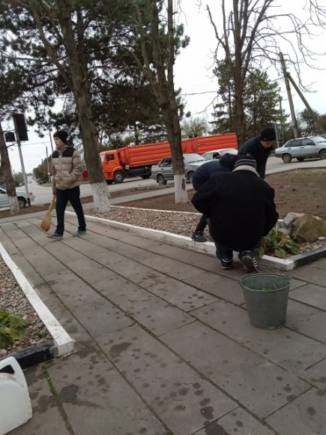  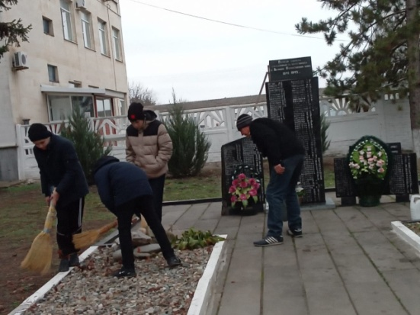  А также посетили Героя Советского Союза- Шевченко  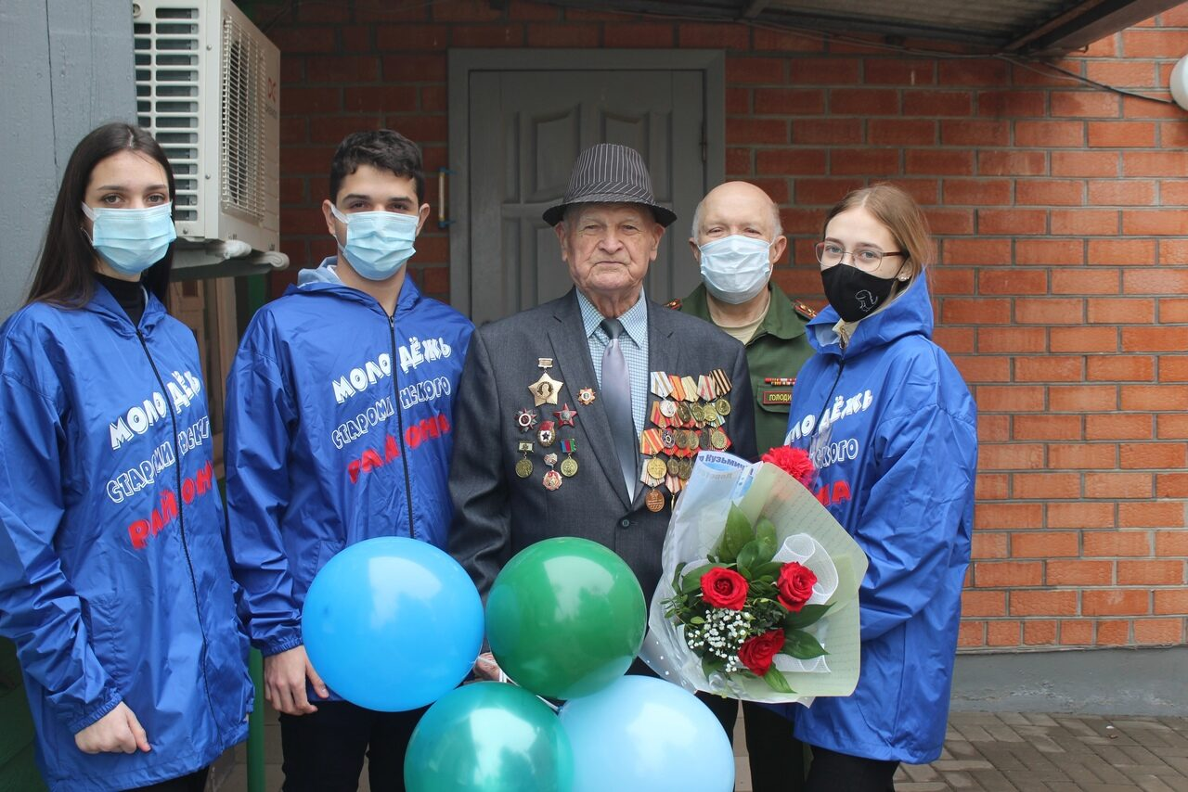  По итогу киноурока ребята смогли сформулировать, что такое долг, понять, что долг есть у каждого человека, и он делает человека лучше.  Важно, то, что дети сами сделали выводы из этой истории. Своими словами. На основе своего собственного и семейного опыта. Пусть они будут не вполне совершенны. Но понять, что такое героизм, в чем отражаются сегодня подвиги детей военного времени, как и зачем нужно хранить память об этом – это путь, который детям необходимо пройти. Этот фильм поможет найти свой вариант этого пути.  Практическая значимость проекта очевидна. Его осуществление помогает сформировать те фундаментальные составляющие, которые являются решающими для развития личности младшего школьника.

